ГОРОДСКОЙ ОКРУГ ДОМОДЕДОВО

МУНИЦИПАЛЬНОЕ АВТОНОМНОЕ ОБЩЕОБРАЗОВАТЕЛЬНОЕ УЧРЕЖДЕНИЕ ВОСТРЯКОВСКИЙ ЛИЦЕЙ №1

XXII ВСЕРОССИЙСКАЯ КОНФЕРЕНЦИЯ УЧАЩИХСЯ
«ШАГИ В НАУКУ»

Исследовательский проект на тему:
«ВЛИЯНИЕ КОСМИЧЕСКИХ ФАКТОРОВ И АНТРОПОГЕННОГО ВОЗДЕЙСТВИЯ НА КЛИМАТООБРАЗУЮЩУЮ СРЕДУ МИКРОРАЙОНА АВИАЦИОННЫЙ ГОРОДСКОГО ОКРУГА ДОМОДЕДОВО»

Исполнитель проекта:
ученика 11 «Б» класса
Батурин Артём Романович

Научный руководитель:
учитель биологии
Шинкаренко Елена Николаевна

Московская область
2022
СОДЕРЖАНИЕ
ВВЕДЕНИЕ 3
ГЛАВА 1. ТЕОРЕТИЧЕСКИЕ АСПЕКТЫ РЕГИОНАЛЬНОГО ИЗМЕНЕНИЯ КЛИМАТА ………………………………………….………………………….…6
1.1.Географическое положение и факторы влияющие на формирование климата г.о.Домодедово 6
1.2. Радиационный баланс территории Московской области………………….7

1.3. Гидрологическая характеристика Московской области и городского округа Домодедово……………………………………………………………..…8
ГЛАВА 2.ТЕНДЕНЦИИ В ИЗМЕНЕНИИ КЛИМАТА ГОРОДСКОГО ОКРУГА ЛОМОДЕДОВО ПОД ВЛИЯНИЕМ КОСМИЧЕСКИХ ФАКТОРОВ И АНТРОПОГЕННОГО ВОЗДЕЙСТВИЯ……………………….9
2.1 Определение уровня солнечной радиации поступающей на земную поверхность…………………………………………………………………….….9
2.1.1. Создание и применение прибора эклиметра…………………..……..…..9
2.1.2. Измерение угла падения солнечных лучей с помощью эклиметра…....10
2.2 Определение уровня энергии запасаемой водой местных локальных водоёмов с помощью калориметра ……………………………………….…....11
2.3. Исследование и оценка уровня загрязнения локальных водоёмоа микрорайона Авиационный……………………………………………………..13
2.4. Показатели радиационного баланса,как важнейший фактор формирования климата ……………………………………………………………………….….14
2.4.1.Рсчёты годовой суммарной солнечной радиации Московской области..15
2.5.Моделирование последствий нарушения радиационного баланса
Московском регион……………………………………………………………..16
ЗАКЛЮЧЕНИЕ………………………………………………………………….17
СПИСОК ЛИТЕРАТУРЫ И ИСПОЛЬЗОВАННЫХ ИСТОЧНИКОВ………19
ПРИЛОЖЕНИЯ ………………………………………………………………....21
ВВЕДЕНИЕ

Актуальность исследования
Актуальность темы изменения климата в последние десятилетия имеет основания. Согласно наблюдениям, в мире происходит повышение среднегодовой температуры планеты, что ведет, в частности к изменению температурных режимов в разных регионах. Воздействие климатических изменений может приводить к ущербу различного характера.
25 сентября 2015 года государства – страны члены ООН приняли Повестку дня в области устойчивого развития до 2030 года. Были озвучены 17 целей, каждая из которых содержит ряд показателей, которые должны быть достигнуты в течение 15 лет. Одной из целей устойчивого развития (ЦУР) человечества было принятие срочных мер по борьбе с изменением климата и его последствиями. Устойчивое развитие заключается в том, чтобы развитие нынешнего поколения не шло вразрез с интересами будущих поколений.
В настоящее время в связи с загрязнениями окружающей среды в результате хозяйственной деятельности человека: функционирование промышленных предприятий, увеличение транспорта Москвы и Московской области изменяют годовой состав и запыленность нижних частей атмосферы, с распаханных земель поднимаются миллионы тонн частиц почвы. При производстве цемента, внесении удобрении, трении автомобильных шин о дорогу, при сжигании топлива в атмосферу попадает большое количество взвешенных частиц и «парниковых газов».
В данной работе мы решили исследовать воздействие человека на климатообразующую среду микрорайона Авиационный г.о.Домодедово, в частности на такие её составляющие как преломляющую способность атмосферы и качественную характеристику жидкости местных водоёмов, под которой подразумеваются замеры отражающе-поглощающих свойств и теплоёмкости воды и выявить закономерности в этих процессах.
Цель: выявить тенденции в изменении климата нашего района в действии путём моделирования.
Задачи работы:
- Изучить научную литературу, доступные методики и теоретические основы данного вопроса
- Проанализировать и соотнести изменения температуры с углом падения солнечных лучей, с учётом загрязнения атмосферы.
- Исследовать зависимость поглощения и отражения тепла, теплоёмкостную характеристику от изменения качеств воды.
- Сопоставить данные и выявить зависимость изменения описанных выше свойств с изменением составных характеристик воздуха и воды в районе.
- Проанализировать полученные результаты и сформулировать вывод исследования.
Объекты исследования: пробы воды, крупных локальных водоёмов Авиагородка; величина солнечной радиации, поступающая на нашу местность.
Предмет исследования: угол падения солнечных лучей на 56 параллели; теплоёмкостная характеристика вод локальных водоёмов.
Приборы, задействованные в работе: собранные из подручных средств эклиметр и калориметр.
Гипотеза: изменение угла падения солнечных лучей на землю, а также изменение качественных характеристик воды местных водоёмов может привести к серьёзному изменению местного климатического режима в будущем.

Материалы исследования:
1. Законодательные документы. Источником полезной информации по вопросам, связанным с возможным глобальным и региональным изменениям климата и его последствиям, послужило Распоряжение Президента Российской Федерации от 17 декабря 2009 г. № 861-рп «О климатической доктрине Российской Федерации».
2. Научные статьи. Многие фундаментальные и прикладные исследования в области климата и смежных областях наук представлены в научных статьях. Именно поэтому данная группа источников стала основополагающей в этой работе.
3. Web-сайты. В ходе проведения исследования было получено немало информации с различных web-сайтов, где изложена ясность и информационная открытость в области климата необходимая на всех уровнях и для всех субъектов.
Методы исследования: теоретические - изучение, анализ, сравнение, обобщение литературы; эмпирические - измерение, наблюдение, моделирование, обработка результатов.
Научная новизна работы:
Экспериментально замерен угол падения солнечных лучей и построен график, который показывает изменения высоты Солнца в каждом месяце конкретного промежутка времени. Выявлены зависимость поглощения и отражения тепла от изменения качества воды локальных водоёмов. Определены тенденции в изменении климата нашего района методом моделирования.
Практическая значимость: проведенное исследование и расчеты показывают неблагоприятное влияние на поступление солнечного тепла и света на территорию Московской области и вносит определенный вклад в понимание вопроса, связанного с изменением климата и его последствиями.

ГЛАВА 1. ТЕОРЕТИЧЕСКИЕ АСПЕКТЫ РЕГИОНАЛЬНОГО ИЗМЕНЕНИЯ КЛИМАТА

1.1. Географическое положение и факторы, влияющие на формирование климата г.о.Домодедово
Климатом (от греч. Klimatos – наклон земной поверхности к солнечным лучам) называется многолетний режим погоды, характерный для данной местности в силу её географического положения. Различают четыре основных типа климата: экваториальный; тропический; умеренный; арктический.
На климат оказывает воздействие погодный режим, состояние атмосферы, рельеф местности (например, в гористых районах климат существенно отличается от климата расположенных рядом равнин), а также живые организмы, в том числе и человек.
Городской округ Домодедово располагается в южной части Московской области. Умеренно-континентальный климат округа является типичным для Подмосковья. Он обусловлен положением области в центре русской равнины. Континентальность климата возрастает при движении с севера-запада на юго-восток.
Преобладающими во все сезоны года являются континентально-умеренные воздушные массы (до 40-50%), которые также называют «местными», формирующимися в основном в центральных районах Русской равнины. Этот воздух отличается низкой температурой зимой и сравнительно высокой летом, умеренной сухостью и запыленностью. Морские и континентальные арктические массы воздуха имеют повторяемость до 20-30%. Для них характерны низкие температуры, сухость и прозрачность.

1.2. Радиационный баланс территории Московской области
Радиационным балансом называют разницу между суммарной радиацией и ее потерями на отражение и тепловое излучение. Данный показатель является одним из важнейших факторов формирования климата.
За год территория получает около 90 ккал/см2 суммарной солнечной радиации, из которых 40% составляет рассеянная радиация. Поток солнечной радиации у поверхности земли составляет 87 ккал/см² в год. Солнце в течение года светит 1568 час. Длина дня летом достигает 15-17час. При этом суммарная величина температур вегетационного периода (10⁰С) составляет 2050⁰С).
Совершенно ясных дней -17%, совершенно пасмурных-32%. Ясные дни чаще всего стоят в апреле, пасмурные в- в ноябре. Самый тёплый месяц в области – июль. Его среднемесячная температура изменяется с северо-запада юго-восток от +17⁰С до +18,5 ⁰С. Температура самого холодного месяца- января на западе области составляет- -10 ^{0 С,} на востоке- -11 ⁰С. Годовая амплитуда среднемесячной температуры -27-28,5С. Колебания средней месячной температуры гораздо больше зимой, чем летом. Так, зимние температуры могут отклоняться от средней на 8-10⁰ С, а летние только на 4-5⁰С. Лето умеренно теплое, и на всем протяжении могут встречаться интенсивные кратковременные дожди и грозы. Температура в июле в среднем составляет +17 ⁰…+18⁰С. Сухой и теплый воздух, поступающий из южных регионов страны, способен поднять столбики термометров до +23С …+25С. Летом жаркие дни также не редкость, иногда в июле неделями стоит температура выше +30С.Максимумы летних температур +38С -40,5С. Однако такие высокие и низкие температуры наблюдаются очень редко- менее чем в 5%лет.В 90% лет абсолютный минимум -27С-30С, а абсолютный максимум +29С-32С.

1.3. Гидрологическая характеристика Московской области и городского округа Домодедово
Водоёмы Московской области обладают густой речной сетью. Режим рек Московской области типичен для равнин европейской территории России. Характерным для нее является высокое весеннее половодье, низкая зимняя и летняя межень, относительно небольшой паводок в осенний период. Бассейн р.Москвы охватывает южную и юго-восточную часть городского округа Домодедово. Площадь бассейна составляет 17600км² или 38% всей территории Московской области. На территории городского округа Домодедово протекает 13 рек. 11 из них, водосборная площадь которых охватывает более 90% территории городского округа, относится к бассейну реки Москвы, левобережного притока 1-ого порядка реки Оки. На территории г.о.Домодедово к бассейну р.Москвы относится р.Пахра с притоками ( Рожайка, Мураниха, Жданка, Злодейка, Рогожка, Конопелька) и р.Северка с притоками( Гнилуша, Востец и Речица).Также на территории района расположено множество озёр и прудов.
В районе Авиагородка расположены несколько относительно крупных водоёмов. Для работы пробы брались из трёх (Железнодорожный пруд, Лесной пруд (в 3 км от аэропорта Домодедово) и река Гнилуша). Хотя их водоизмещение и не позволяют сказать, что они являются основными климатообразующими факторами в нашей местности, их влияние всё же стоить учитывать. Состоять же оно может в поглощении и соответственно передаче окружающей среде солнечного тепла, на что прямо воздействует угол падения самих солнечных лучей и теплоёмкостные характеристики воды этих водоёмов. Негативное воздействие на гидрологический режим водоемов оказывает нарушение естественного природного состояния берегов, дорожные строительные работы, вырубка лесов. (Приложение 1.2.)

ГЛАВА 2. ТЕНДЕНЦИИ В ИЗМЕНЕНИИ КЛИМАТА ГОРОДСКОГО ОКРУГА ДОМОДЕДОВО ПОД ВЛИЯНИЕМ КОСМИЧЕСКИХ ФАКТОРОВ И АНТРОПОГЕННОГО ВОЗДЕЙСТВИЯ

2.1 Определение уровня солнечной радиации поступающей на земную поверхность
Солнечная радиация - излучённая Солнцем энергия, охватывающая самый широкий диапазон. Для земной поверхности солнечной радиацией как правило является излучение видимого человеческому глазу спектра( 400-700 нм) и часть ультрафиолетовых лучей, прошедших через озоновый слой атмосферы.
Для определения уровня солнечного излучения, поступающего на земную поверхность предлагается использовать средние значения мощности этого излучения, угол падения, измеренный эклиметром, который я сконструировал из подручных предметов (Приложение 1.4.) и продолжительность светового дня. (Приложение 1.3.) Таким образом для того чтобы понять разницу в количестве энергии, поступающей на землю достаточно сравнить продолжительность светового дня, т.е тот момент, когда в течении суток поверхность получает наибольшую по эффективности передачи теплоты окружающей среде энергию. При этом отношения времени различных фаз дня ко времени общей части светового дня будут соответственно равны для разных циклических промежутков времени. Так, средним значением мощности солнечного излучения является 376,812 Вт на 1 м2. Время продолжительности солнечного дня представлена (Приложение 1.1)
2.1.1. Создание и применение прибора эклиметра
Для измерения угла падения солнечных лучей на поверхность земли мы использовали эклиметр. В домашних условиях его можно создать из простых доступных материалов.
Материалы необходимые для создания: транспортир, карандаш, клей, коробка, лист бумаги и нитка.
Инструкция создания: сначала нужно наклеить лист бумаги на коробку, чтобы на белом фоне лучше было видно тень. Затем под прямым углом проткнуть коробку карандашом так, чтобы от кончика карандаша тень падала на коробку. Затем нужно согнуть транспортир так, как показано на фото ( Приложение 1.4) Прибор готов.
Применение: ровно положив коробку с карандашом на подоконник, карандашом вверх и по направлению к солнцу, засечь точку падения кончика тени карандаша и пометить ее, например, точкой. Затем поставить центр транспортира на точку и натянуть нить от кончика карандаша до точки падения тени, отмеченной ранее. Далее посмотреть, какую градусную меру транспортира будет проходить нить и записывать результат.
2.1.2. Измерение угла падения солнечных лучей с помощью эклиметра Влияет ли загрязнение атмосферы на величину солнечной радиации, которая поступает на территорию нашей местности?
Мы решили проследить, как изменятся угол падения солнечных лучей в течение года на широте нашей местности. Изготовили эклиметр и проводили измерения в солнечные дни с сентября по март 2020-2021 г.
- мы провели наблюдения за высотой Солнца на 56 параллели.
- был замерен угол падения солнечных лучей с сентября по март года и построен график, который показывает изменения высоты Солнца в каждом месяце данного промежутка времени.
Результаты: результаты измерения угла падения солнечных лучей, а также график изменения этого угла предоставлены в ( Приложение 2.1 и 2.2.)

2.2 Определение уровня энергии запасаемой водой местных локальных водоёмов с помощью калориметра

Эксперимент проведен с использованием метода определения удельной теплоёмкости
Гипотеза: с загрязнением водоемов, удельная теплоемкость воды в них возрастает.
Цель эксперимента: с помощью эксперимента рассчитать удельную теплоемкость воды взятых проб, сравнить ее с теплоемкостью контрольной жидкости и сделать выводы. Исследовать зависимость поглощения и отражения тепла, теплоёмкостную характеристику от изменения качеств воды.
Приборы и материалы: грузики разной массы; весы; алюминиевый брусок; пробирка; сосуд, предохраняющий содержимое от нагревания или остывания; прибор для нагрева воды (в моем эксперименте-кастрюля и плита).
Сырье: пробы воды, взятые из 3 разных водоемов.
Место проведения: Московская область, г. Домодедово, мкр. Авиационный, ул. Жуковского, МАОУ Востряковский лицей №1, Школьная лаборатория.
Дата проведения: 5 декабря 2021 года.
Ход работы:
Взятие проб воды. Для проведения эксперимента было решено взять пробу из 3 водоемов, таких как: железнодорожный пруд, лесной пруд, река Гнилуша.
( Приложение 2.3)
Получение необходимых данных. Для проведения эксперимента мне нужно рассчитать теплоемкость вод по формуле, а для этого мне нужны такие данные, как: масса бруска, масса воды, удельная теплоемкость алюминия, начальная температура воды.
С помощью весов и гирь я измерил массу алюминиевого бруска. Mа=52.3 гр
Теплоемкость алюминия (справочные данные) Cа=930 Дж/Кг*C ^{о}
После этого при помощи весов я сначала узнал вес пустой пробирки, затем пробирки с водой и из второго результата вычел первый.
Мп=44.6 гр Мп+в=105.4 гр Мв=60.8 гр
Последним шагом перед проведением эксперимента было измерение температуры воды при помощи термометра. Тв=24 C ^{о}
Проведение эксперимента. Поместили брусок в кастрюлю с водой и довести воду до температуры кипения(100 C ^{о}). Затем воду из пробы и алюминиевый брусок, разогретый до температуры кипения, поместить в сосуд, предохраняющий содержимое от нагревания или остывания. Немного подождав нужно замерить температуру в сосуде, с помощью термометра, она и будет являться конечной температурой. Тк=36 C ^{о} ( Приложение 2.4)
Получение результатов.
Расчёты производим по формуле : Cв=Ca*Ma*(ta-tк)/Mв*(tк-tв).
Ее выражаем из формулы количества теплоты: Q=cm(t2-t1)
Так как количество теплоты полученное водой и отданное алюминиевым бруском равно, формулы можно приравнять и выразить теплоемкость воды. Расчеты теплоемкости воды трех водоемов:
Пруд Железнодорожный:
Cв=930*52.3*(100-36)/60.8*(36-24)= 4221.9 Дж/Кг*C ^{о}
Пруд Лесной :
Св=930*52.3*(100-35)/58.3.3*(35-24)= 4284 Дж/Кг*C ^{о}
Река Гнилуша:
Св=930*52.3*(100-35)/52.3*(35-24)= 4327 Дж/Кг*C ^{о}
Теплоемкости вод из всех проб предоставлены в (Приложении 2.4).
Вывод: проведя эксперимент и рассчитав удельную теплоемкость вод из взятых проб, я удостоверился в верности своей гипотезы. Удельная теплоемкость вод из всех проб была выше, чем удельная теплоемкость контрольной жидкости, что означает влияние загрязнения водоемов на теплоемкость воды, следовательно, и на естественный теплообмен.
Обсуждение. Хоть влияние теплопередачи водоемов Авиагородка окружающей среде на температуру и не велико, все равно недооценивать его нельзя. Ведь как в любой экосистеме все ее элементы взаимосвязаны, и изменения каждого из них повлияют на всю остальную систему. Поэтому, пока отклонение от нормальных значений удельной теплоемкости водоемов не столь значительно, нужно сохранять чистоту этих водоемов и не допускать возможности появления экологической катастрофы. Человек сам в праве выбирать свое будущее, и пока ситуация не достигла критических масштабов, люди обязаны сохранять чистоту во благо будущих поколений. Ведь с такими темпами загрязнения и повышения среднегодовой температуры, как сейчас, уже через пару десятилетий исследуемые водоемы станут непригодны для жизни их обитателей, что повлечет за собой серьезные последствия. Если уже сейчас не принять никаких мер, то вскоре будет уже поздно.
2.3. Исследование и оценка уровня загрязнения локальных водоёмов микрорайона Авиационный
Микрорайон Авиационный расположен на территории г.о.Домодедово, входящего в число наиболее экономически развитых округов области. Это определяет высоую антропогенную нагрузку на состояние поверхностных водотоков и окружаую среду.
Для работы пробы брались из трёх относительно крупных водоёмов (Железнодорожный пруд, Лесной пруд (в 3 км от аэропорта Домодедово) и река Гнилуша). Качественный и количественный анализ проб поверхностных вод исследуемых водоёмов проводился в химико-аналитической лаборатории с составлением протоколов.(Приложение 2.5. Образцы Протоколов.)
Выводы: В результате проведенных лабораторных исследований загрязнения поверхностных вод было выявлено повышенное содержание таких загрязняющих веществ, как аммоной-ион, нитрит-ион, фосфат-ион, АПАВ, взвешенных веществ, ХПК, БПК, нефтепродукты, свинец и бактериологические показатели. На основании полученных данных выявлены прямые и потенциальные источники загрязнения. Основным источником негативного воздействия на поверхностные водотоки являются очистные сооружения, в частности аэропорта Домодедово стоки которых через грунт попадают в реку Гнилуша и близлижащие пруды. (микрорайон Авиационный располагается в непосредственной близости от аэропорта (3 км).
В связи с этим необходимо наладить сеть экологических наблюдений за влиянием очистных сооружений на соотояние поверхностных вод г.о.Домодедово.
2.4. Показатели радиационного баланса, как важнейший фактор формирования климата
Радиационный баланс земной поверхности — алгебраическая сумма потоков радиации в определенном объёме или на определенной поверхности, то есть разница между поглощенной радиацией и эффективным излучением этой поверхности.
Наблюдения за видами радиации, дают возможность определить сумму солнечного тепла, поступившей за год в каком -либо районе страны Рс = Рп + Рр. Показатели суммарной радиации выражаются изолиниями, на специальных картах.
2.4.1.Рсчёты годовой суммарной солнечной радиации Московской области.
Суммарная радиация это общее количество солнечной энергии, достигающей поверхности земли. Часть суммарной радиации отражается от поверхности земли, остальная поглощается поверхностью и нагревает её.
По карте определяем показатель годовой суммарной радиации для Москвы.(90) Теперь легко можно определить количество тепла, которое поступает в течении года от Солнца на 1 м ² и на 1 га площади нашей местности. 90 ккал/см ² 10000см = 900000 ккал – столько поступает от Солнца тепла на 1 м ² нашей местности. Что при исследование данного вопроса были встречены другие цифры, характеризующие солнечную радиацию, а именно 85 ккал/см ²
Расчеты корректируются сильным загрязнениями окружающей среды хозяйственной деятельностью человека, так как промышленные предприятия, транспорт Москвы и Московской области изменяют годовой состав и запыленность нижних частей атмосферы, с распаханных земель поднимаются миллионы тонн частиц почвы. При производстве цемента, внесении удобрении, трении автомобильных шин о дорогу, при сжигании топлива в атмосферу попадает большое количество взвешенных частиц и парниковых газов. Загрязнение воздушных масс транспорта с реактивными двигательными установками соизмеряемся выбросами СО₂-55%, NO-77%, углеводородов -93%, аэрозоли -97%.
Эти расчеты показывают неблагоприятное влияние на поступление солнечного тепла и света на территорию Московской области. В результате сильного загрязнения атмосферы в регионе нашей местности природный радиационный баланс нарушается и в космическое пространство дополнительно отражается 50000 ккал тепла на каждый м ²(900000 ккал – 850000 ккал = 50000)
Чтобы определить среднемесячную температуру воздуха каждого месяца в отрезке наблюдений, определим средне суточную температуру, с помощью среднеарифметического, среднемесячную определяем по формуле ССТ1 + ССТ + ССТ3 + ССТ4 + ССТ5 + ССТ6 ……. ССТ31 = СМТ и делить всё это на 31, где ССТ – среднесуточная температура суток.
Потери радиации путем отражения зависят от характера подстилающей поверхности (растительности или снежного покрова, и.т.д.). Особенно велики потери зимой, когда лежит снег. Свежий выпавший снег отражает 70-80% суммарной солнечной радиации, песок отражает в 2 раза меньше, чем снег, лес - в 5 раз, а влажный чернозем в 10.
2.5. Моделирование последствий нарушения радиационного баланса в Московском регионе
По расчётам в Мировом океане содержится около 15х10^23 Джоулей энергии. К примеру за год на Земную поверхность поступает около 3,85х10^24 Джоулей солнечной энергии. Можно сказать, что Мировой океан является одним из основных климатообразующих факторов на планете. Конечно нельзя сравнивать влияние Мирового океана и довольно скромных по размеру локальных водоёмов, но всё же в совокупности их с другими факторами изменение климата может быть. Например, увеличение теплоёмкости местных вод может привести к тому, что больше энергии запасается водными ресурсами в том числе и на зимний период, что в свою очередь прямо сказывается на жизни немногих обитателей этих водоёмов, причём как и животных, так и растений. Кроме того, увеличение планомерной передачи тепла от водоёма к окружающей среде может привести и к повышению температуры, что также особенно заметно в зимнее время года, в том числе и для людей.

ЗАКЛЮЧЕНИЕ
Проведенная исследовательская работа показывает, что в настоящее время воздействие человека на климатообразующую среду велико и поэтому важно принятие срочных мер по борьбе с изменением климата и его последствиями.
В ходе работы были полученные следующие результаты:
1.Проанализировав материалы научной литературы по теме антропогенного воздействия на климат, выявили что загрязнение водоемов влечет за собой нарушение естественного теплообмена внутри экосистемы.
2.Применение прибора эклиметра позволило соотнести изменения температуры с углом падения солнечных лучей, с учётом загрязнения атмосферы.
3. Провели эксперимент «Определение уровня энергии запасаемой водой местных локальных водоёмов с помощью калориметра»,что позволило сделать вывод о зависимости теплоёмкостных свойств воды от изменения ее химического состава.
4.В результате проведенных лабораторных исследований загрязнения поверхностных вод было выявлено повышенное содержание таких загрязняющих веществ, как аммоной-ион, нитрит-ион, фосфат-ион, АПАВ, взвешенных веществ, ХПК, БПК, нефтепродукты, свинца и бактериологические показатели.
5.Произведены расчёты годовой суммарной солнечной радиации Московской области, корректируемые сильными загрязнениями окружающей среды хозяйственной деятельностью человека.
6. Проанализировав тенденции загрязнения водоемов и атмосферы выявили дальнейшее развитие проблемы. Предложили путь ее решения.

Исходя из полученных результатов, можно сделать вывод, что выдвинутая гипотеза о том, что изменение угла падения солнечных лучей на землю, а также изменение качественных характеристик воды местных водоёмов может привести к серьёзному изменению местного климатического режима в будущем, подтвердилась полностью.
Дальнейшее загрязнение исследуемых водоемов приведет к необратимым последствиям, которые могут перерасти в экологическую катастрофу.

СПИСОК ЛИТЕРАТУРЫ И ИСПОЛЬЗОВАННЫХ ИСТОЧНИКОВ
- Законодательные документы
1.Распоряжение Президента Российской Федерации от 17 декабря 2009 г. № 861-рп «О климатической доктрине Российской Федерации». [Электронный ресурс] Режим доступа http://www.meteorf.ru/documents/9/68/(дата обращения: 10.10.2021)
2.ГОСТ 23250-78Метод определения удельной теплоёмкости. [Электронный ресурс] Режим доступа https://docs.cntd.ru/document/1200000035 (дата обращения: 12.11.2021)
2. Научные статьи
1.Анисимов О.А., Поляков В.Ю. Потепление климата - возможные последствия для здоровья населения. - М.: ТЕИС, 2003. – 204-209 с.
2. Балакин В.А., Комиссаров К.Г., Кузнецов К.Ю., Миронова О.Н., Гришичев Н.Н., Комарова В.Н., Шулакова Т.В., Малинникова Н.А. Экологический атлас городского округа Домодедово.- Раменский экологический центр, 2015 г. с.12-с.42
3. Белоусова Ю.А. Природные и антропогенные экологические катастрофы СПб.: Наука, 1999. – 123- 126 с.
4. Германович А.Д., Пегасов В.А. Судьба планеты - судьба человека- М.: ГЕОС, 1999. – 34-39 с.
5. Гетов Л.В., Сычева А.В. Охрана природы. М.: Высш. шк., 1986. – 88-93 с.
6. Горшков В.Г. Энергетика биосферы и устойчивость окружающей среды. - М.: ВИНИТИ, 2001. – 45-48 с
7.Григорьев А.А., Левин С.Т. Ключевые проблемы глобальной экологии. СПб.: Наука, 2000. – 233-244 с.
8. Л. П. Майорова Учебное пособие к практическим занятиям по курсу «Экология» для студентов направления 18.03.02 Хабаровск, 2017- 32-43 с.
9. Новиков Ю.В. Экология окружающей среды и человек. - М.: Фаир - Пресс, 2002. – 448-460 с.
10. Сперанская О.С. Здоровье и окружающая среда. СПб.: Наука, 2004. – 178-184 с.
11.Н.М. Чернова, А.М. Былова « Общая экология» Учебник по курсу общей экологии предназначен для студентов биологических факультетов педвузов Издательство: Дрофа Год: 2004 Страниц: 416
12. Результаты исследований изменения климата для стратегий устойчивого развития Российской Федерации. [Электронный ресурс] Режим доступа http://www.meteorf.ru/upload/iblock/e5b/3380-Verstka-19-may-2006-A4-compr.pdf (дата обращения: 07.11.2021).
3. Web-сайты 13. Цели_устойчивого_развития / [Электронный ресурс] Режим доступа https://ru.wikipedia.org/wiki(дата обращения: 07.11.2021).
14. Конференция_ООН_по_изменению_климата [Электронный ресурс] Режим доступа https://ru.wikipedia.org/wiki/ _(2021) (дата обращения: 07.11.2021).
15.Глазго 26 –я климатическая конференция ООН [Электронный ресурс] Режим доступа https://tass.ru/mezhdunarodnaya-panorama/12810819 (дата обращения: 07.11.2021).

ПРИЛОЖЕНИЯ
Приложение 1.1 Таблица «Среднемесячные значения температур в г.о. Домодедово» (значения даны в градусах Цельсия):

Сентябрь | Октябрь | Ноябрь | Декабрь | Январь | Февраль | Март
12.5 | 4.1 | -1.1 | -2.4 | -7.7 | -2.1 | 1.7

Приложение 1.2 Положение исследуемых водоемов относительно аэропорта Домодедово:
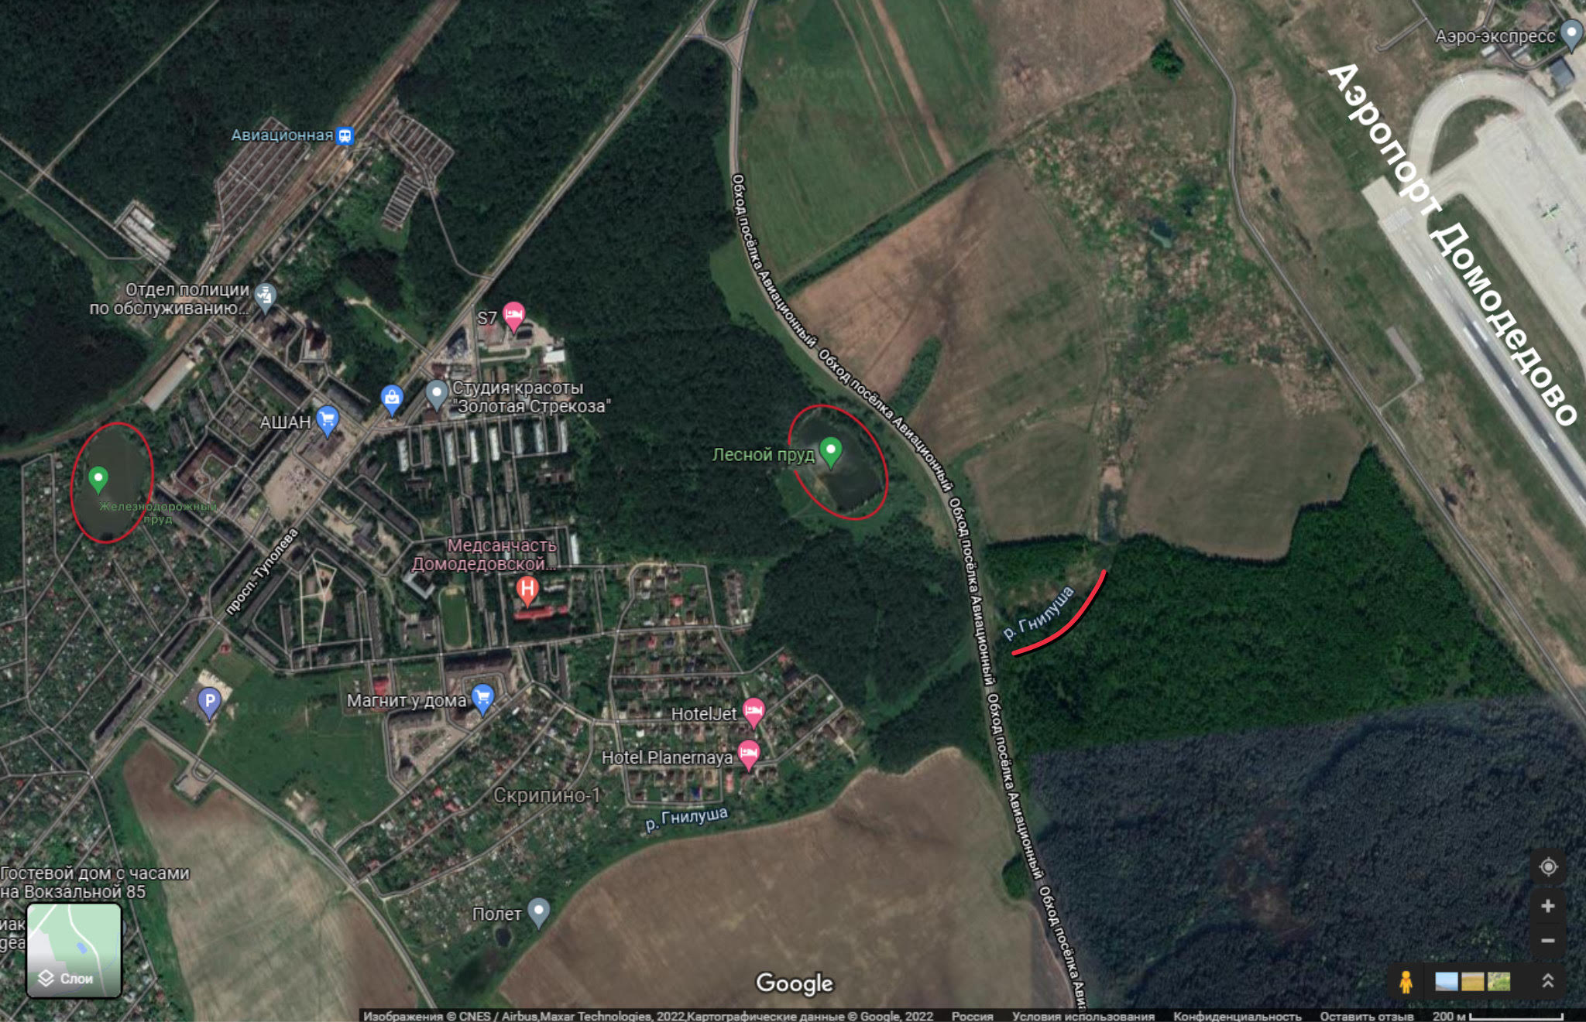
Приложение 1.3. Время продолжительности солнечного дня
Янв | Фев | Март | Апр | Май | Июнь | Июль | Август | Сен | Окт | Ноя | Дек
07:46 | 09:38 | 11:53 | 14:13 | 16:18 | 17:27 | 16:52 | 14:59 | 12:43 | 10:24 | 08:18 | 07:07

Приложение 1.4 Определение угла падения солнечных лучей:
Изготовление эклиметра

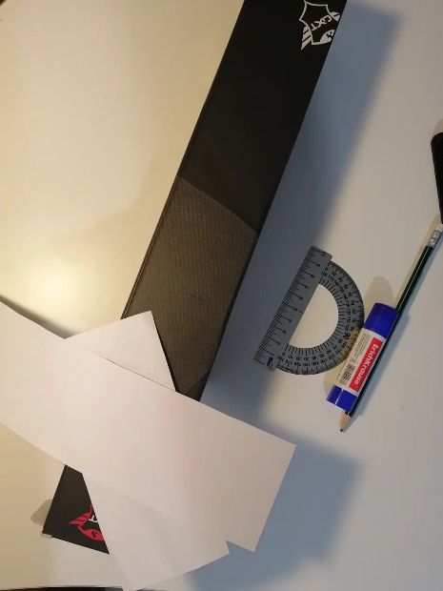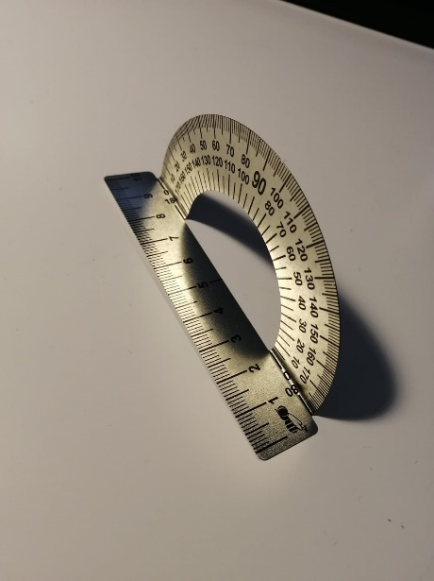
Измерение угла падения солнечных лучей
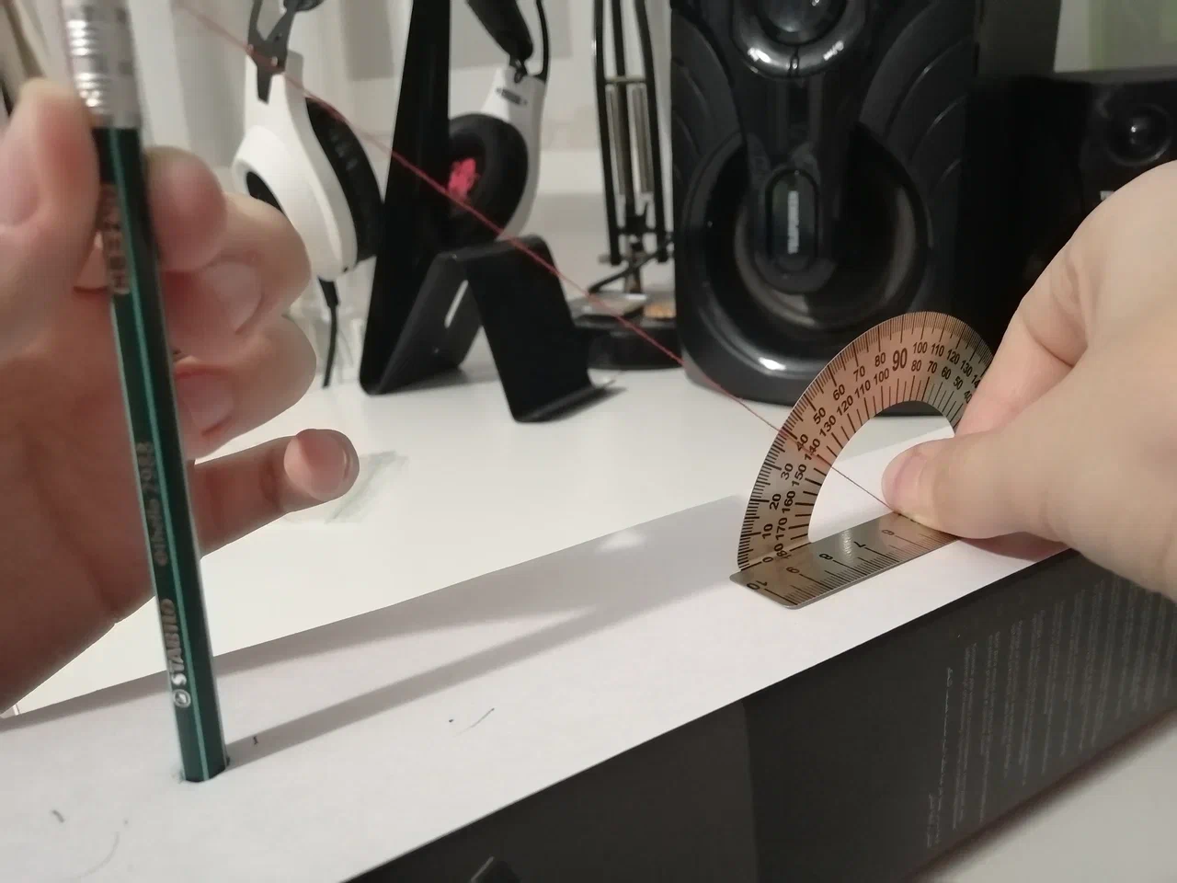

Приложение 2.1 Таблица угла падения солнечных лучей с Сентября 2020 года, по Март 2021 года:

Высота Солнца над горизонтом
Сентябрь | Октябрь | Ноябрь | Декабрь | Январь | Февраль | Март
34^{о} | 23^{о} | 14^{о} | 10^{о} | 14^{о} | 23^{о} | 34^{о}

Приложение 2.2. График изменения угла падения солнечных лучей с Сентября 2020 года, по Март 2021 года:

Приложение 2.3. Взятие проб воды из водоемов:
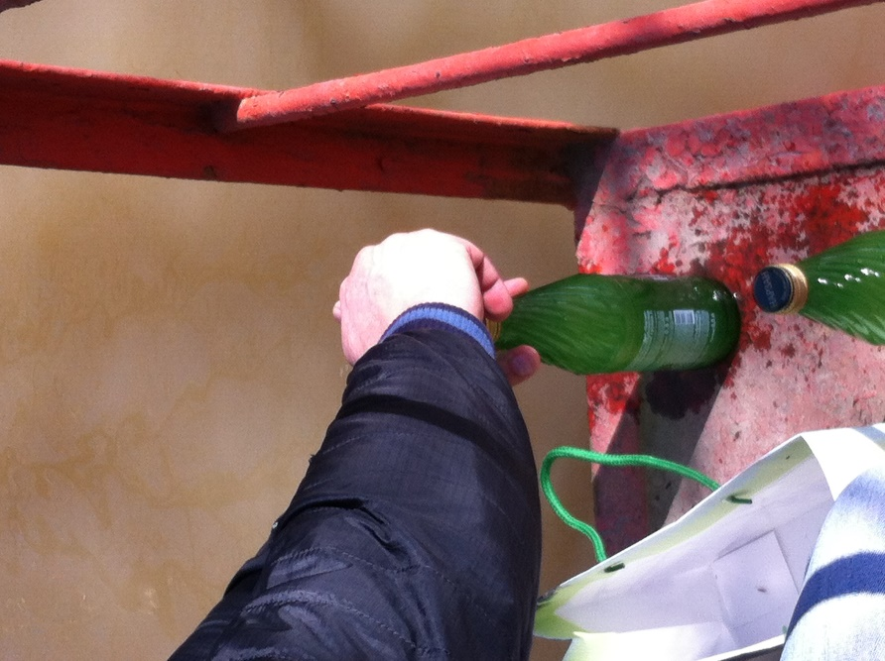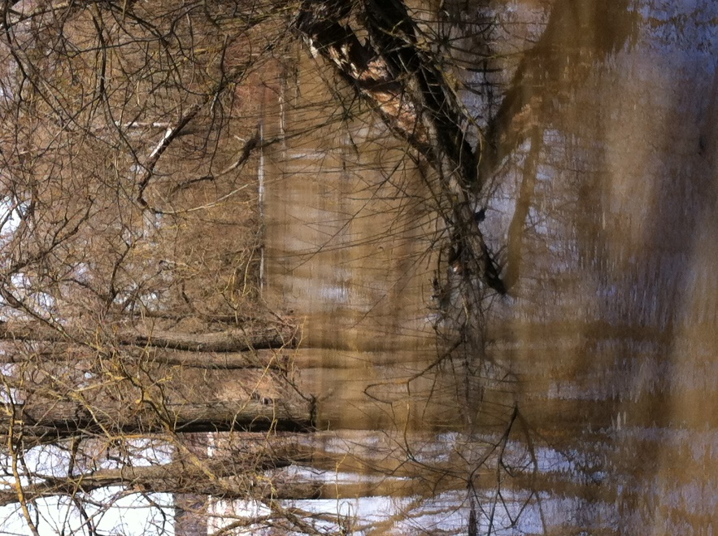
Река Гнилуша
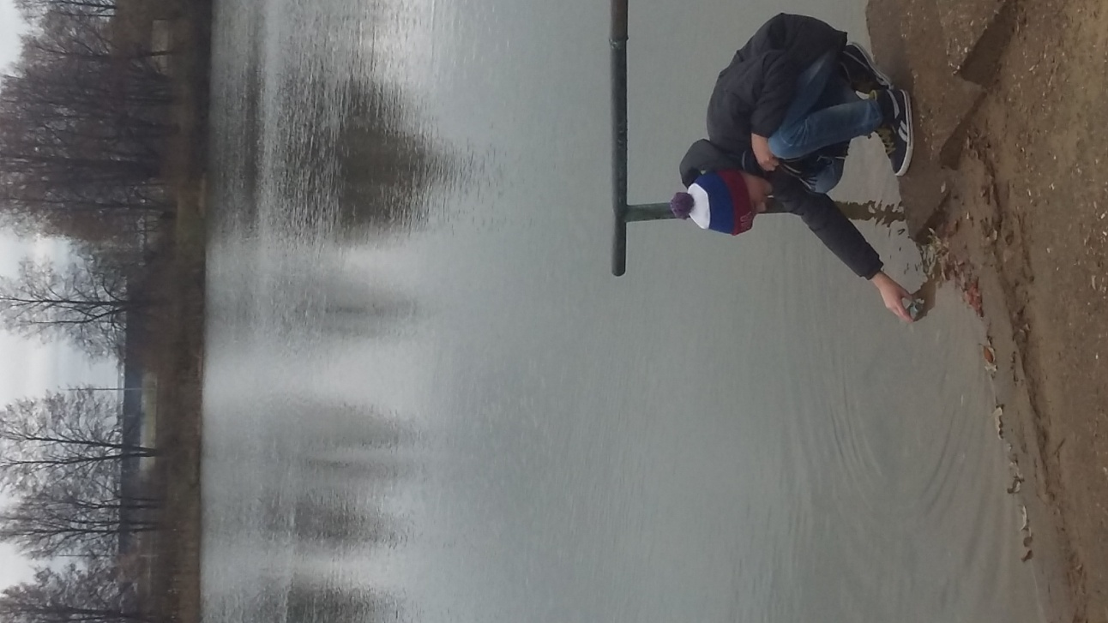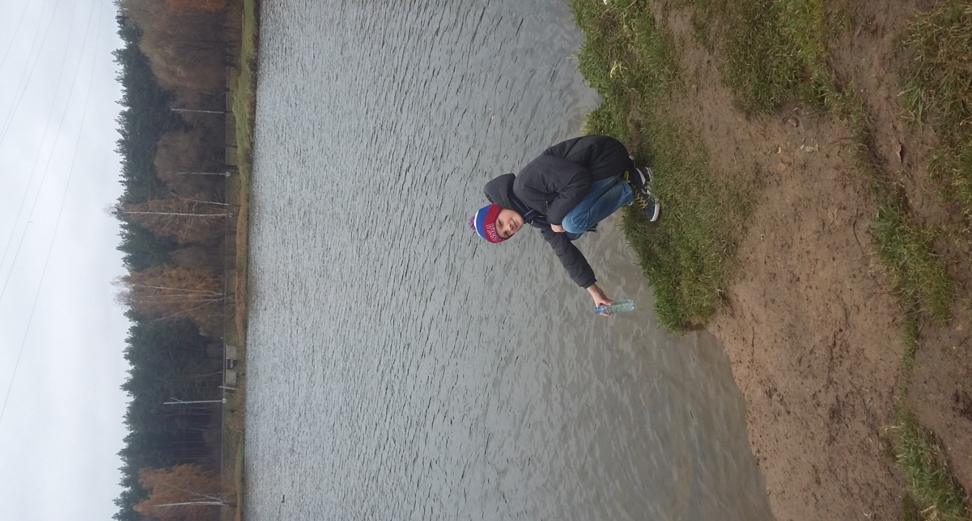
Железнодорожный пруд Лесной пруд
Приложение 2.4. Расчеты теплоемкости воды Формула: Cв=Ca*Ma*(ta-t')/Mв*(t'-tв)
Определение массы воды и массы бруска:
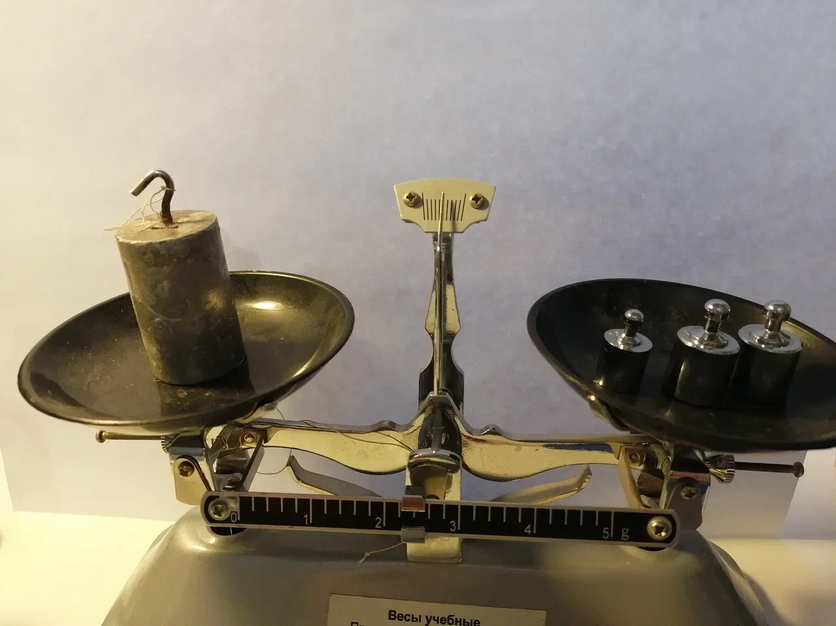
Mа=52,3гр
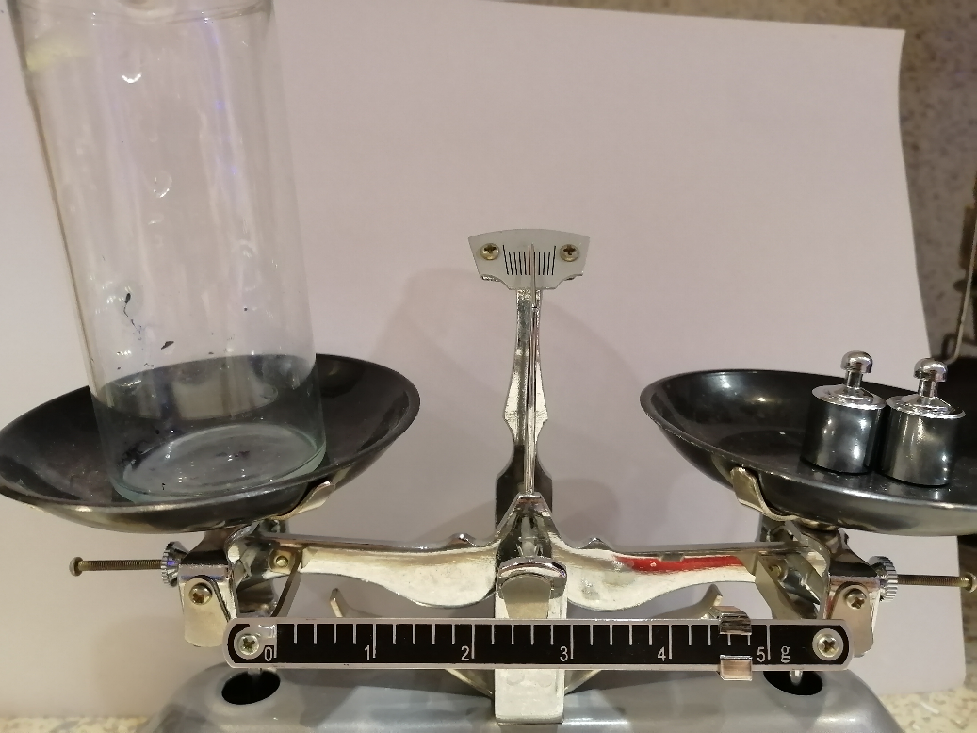
Mп=44,6гр
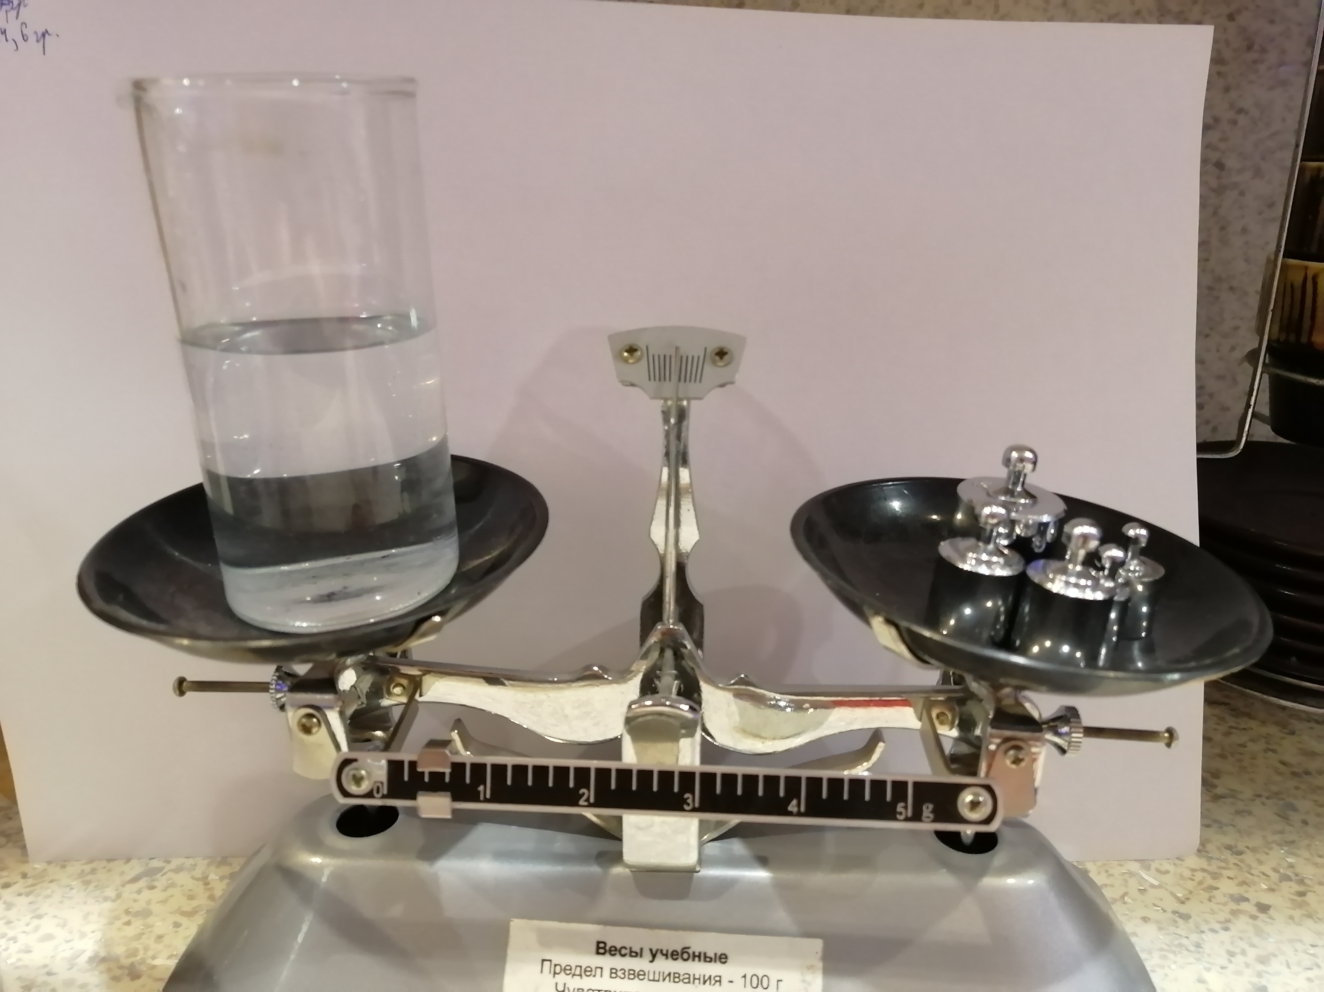
Mв+п=105,4гр Мв=Мв+п-Мп=60,8гр
Замер температуры воды Tв=24С ^{о}
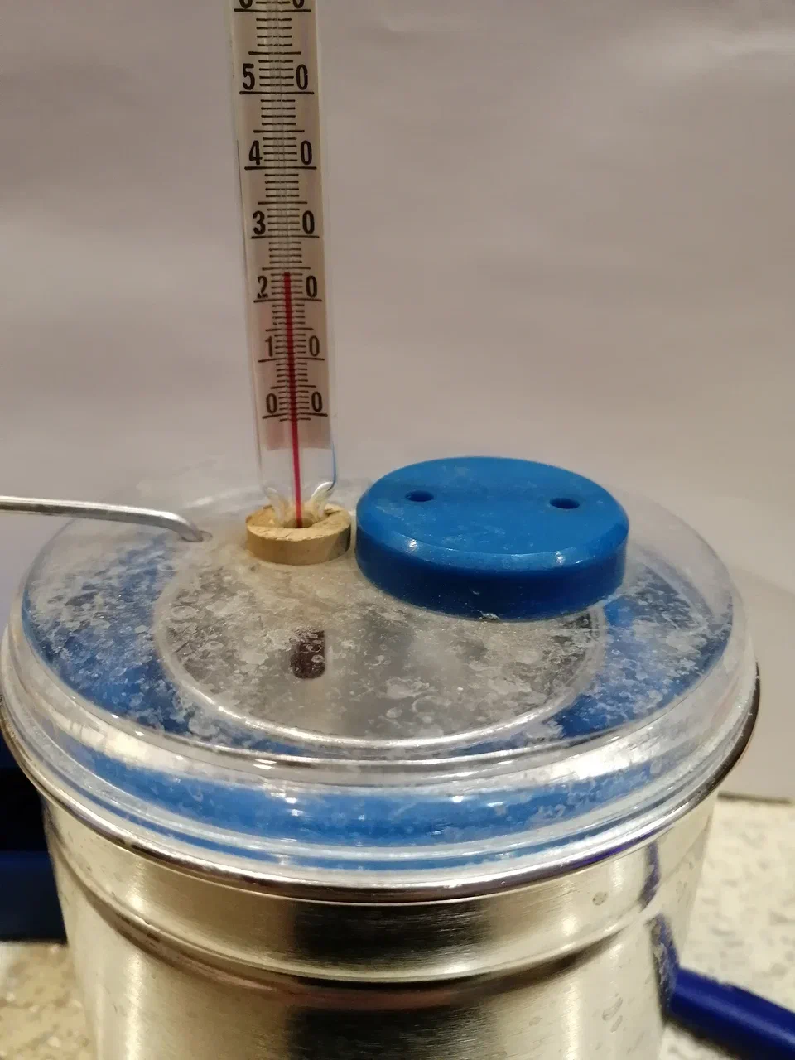
Нагрев алюминиевого бруска до 100С замер температуры: T’=36C 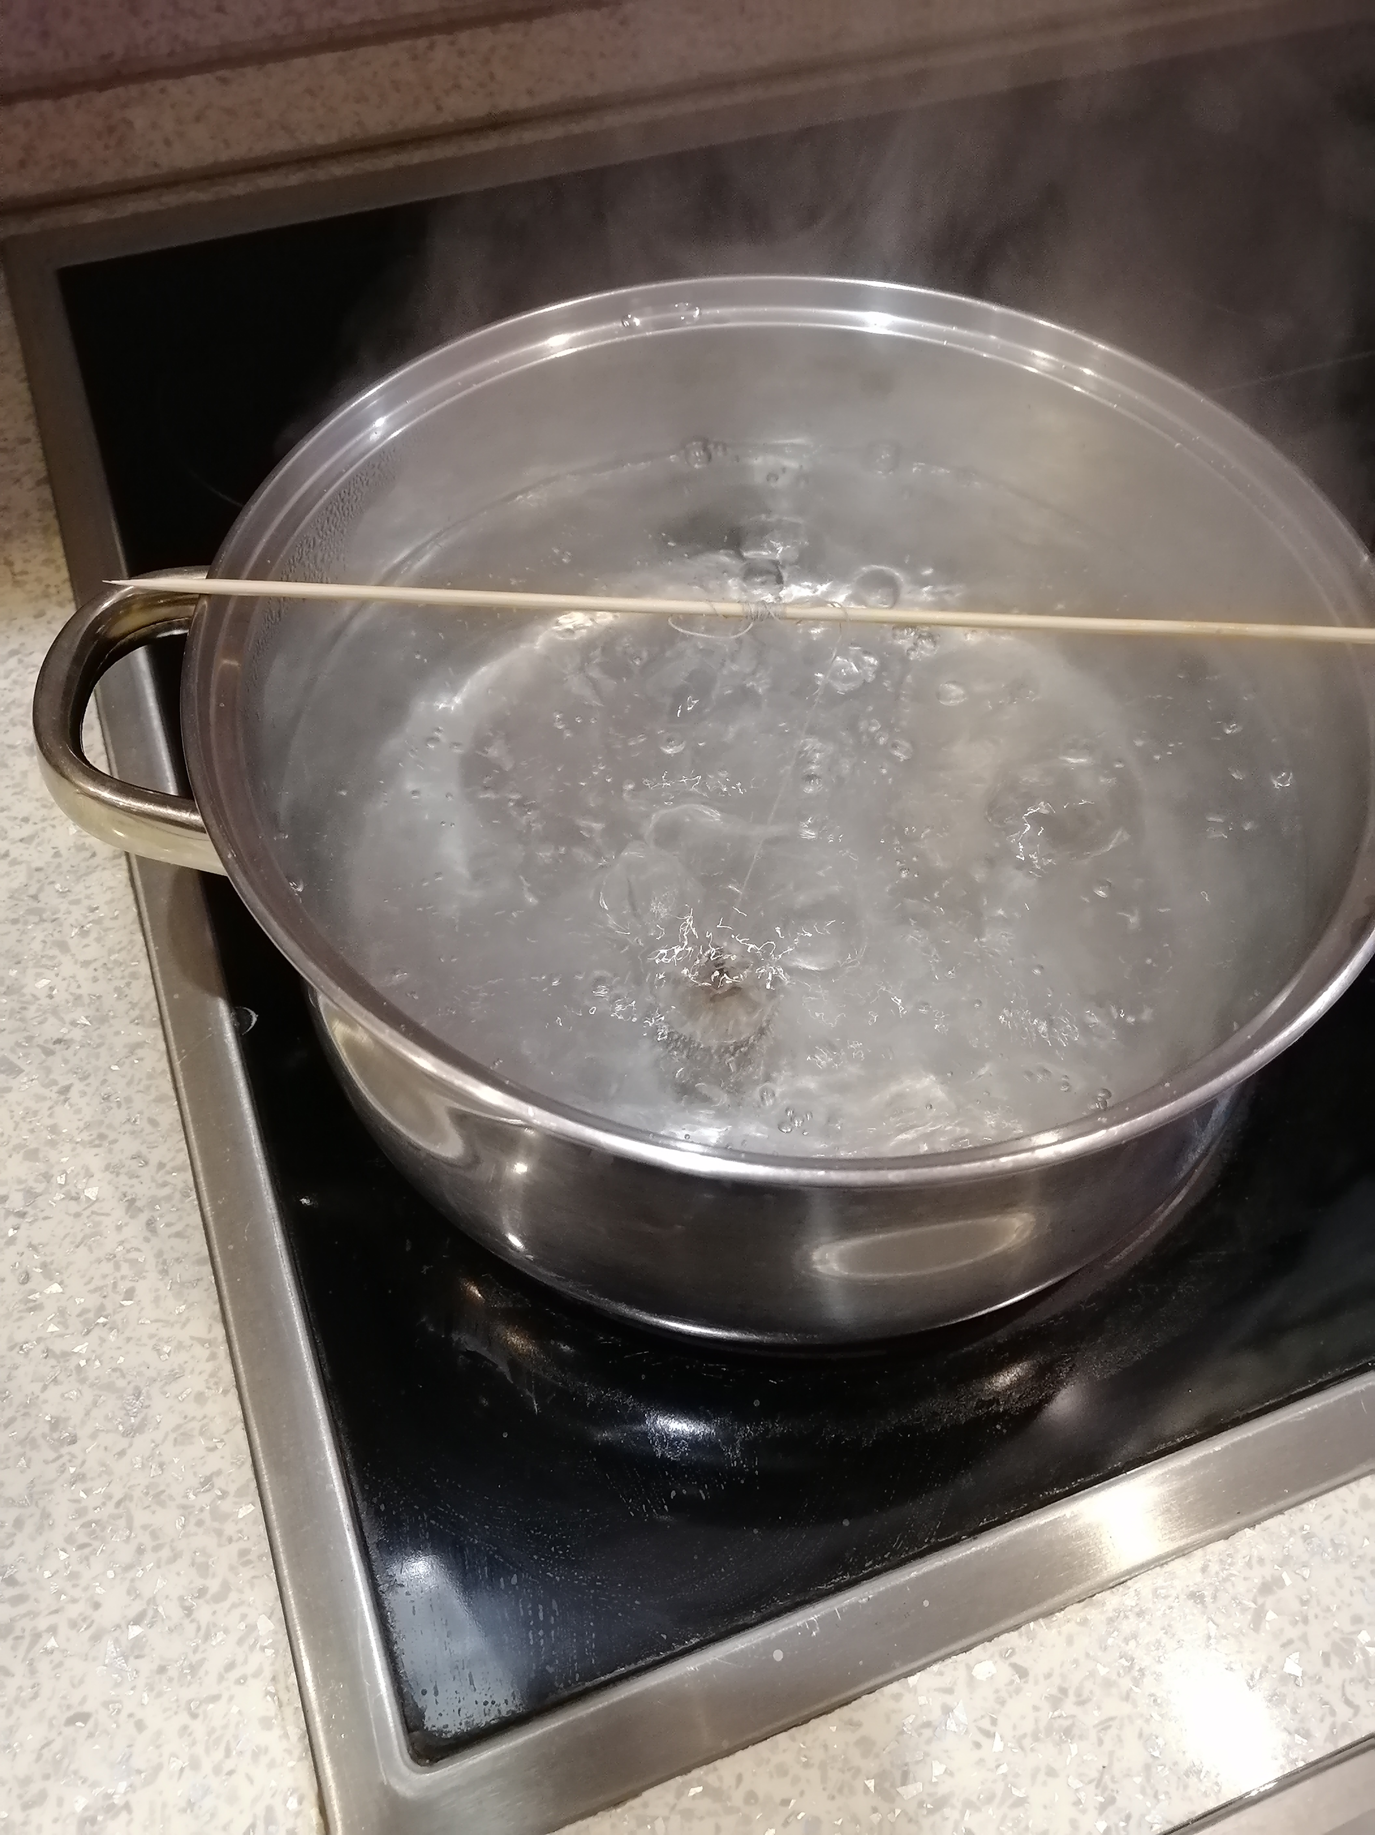 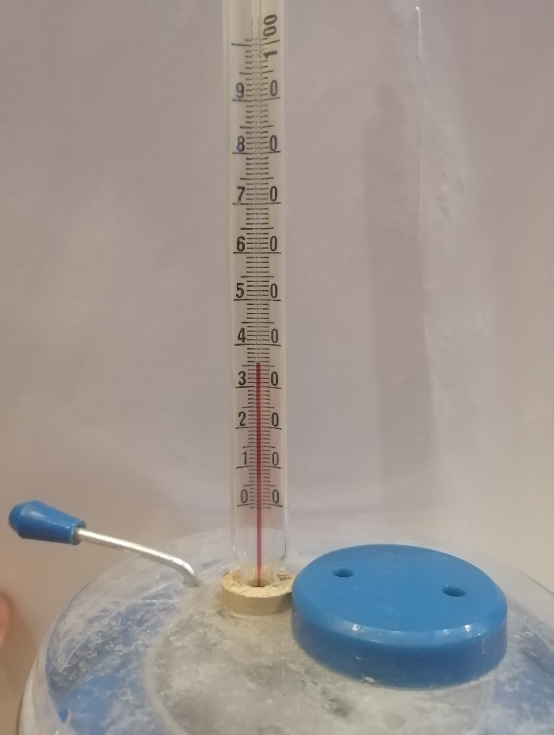

Теплоемкость воды взятых проб:
Контрольная жидкость (дистиллированная вода) | Река Гнилуша | Пруд №1 | Пруд №2
4217 Дж/Кг*C ^{о} | 4327Дж/Кг*C ^{о} | 4327Дж/Кг*C о | 4284Дж/Кг*C ^{о}

Приложение 2.5. Исследование и оценка уровня загрязнения локальных водоёмов
Химико-аналитическая лаборатория
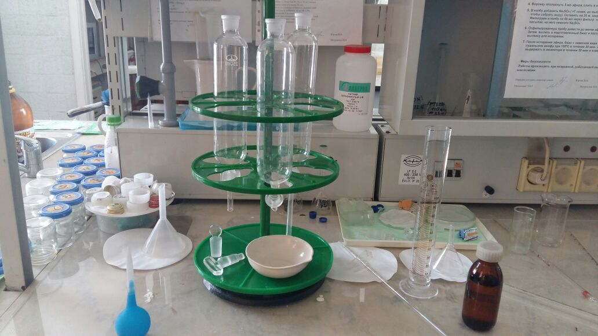
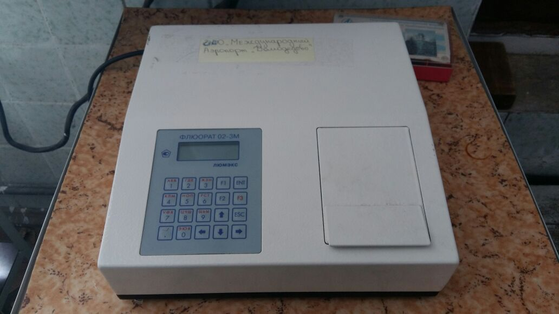
Аппарат ФЛЮОРАТ для определения количественного состава примесей
Протоколы исследований
Проба №1 Железнодорожный пруд
ФЛЮОРАТ уже ко
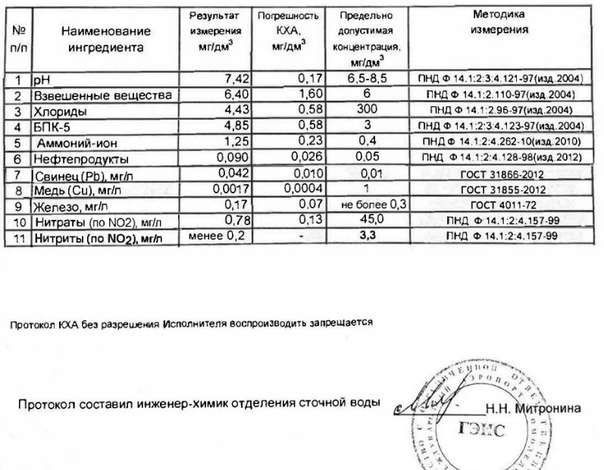
Проба №2 Лесной пруд

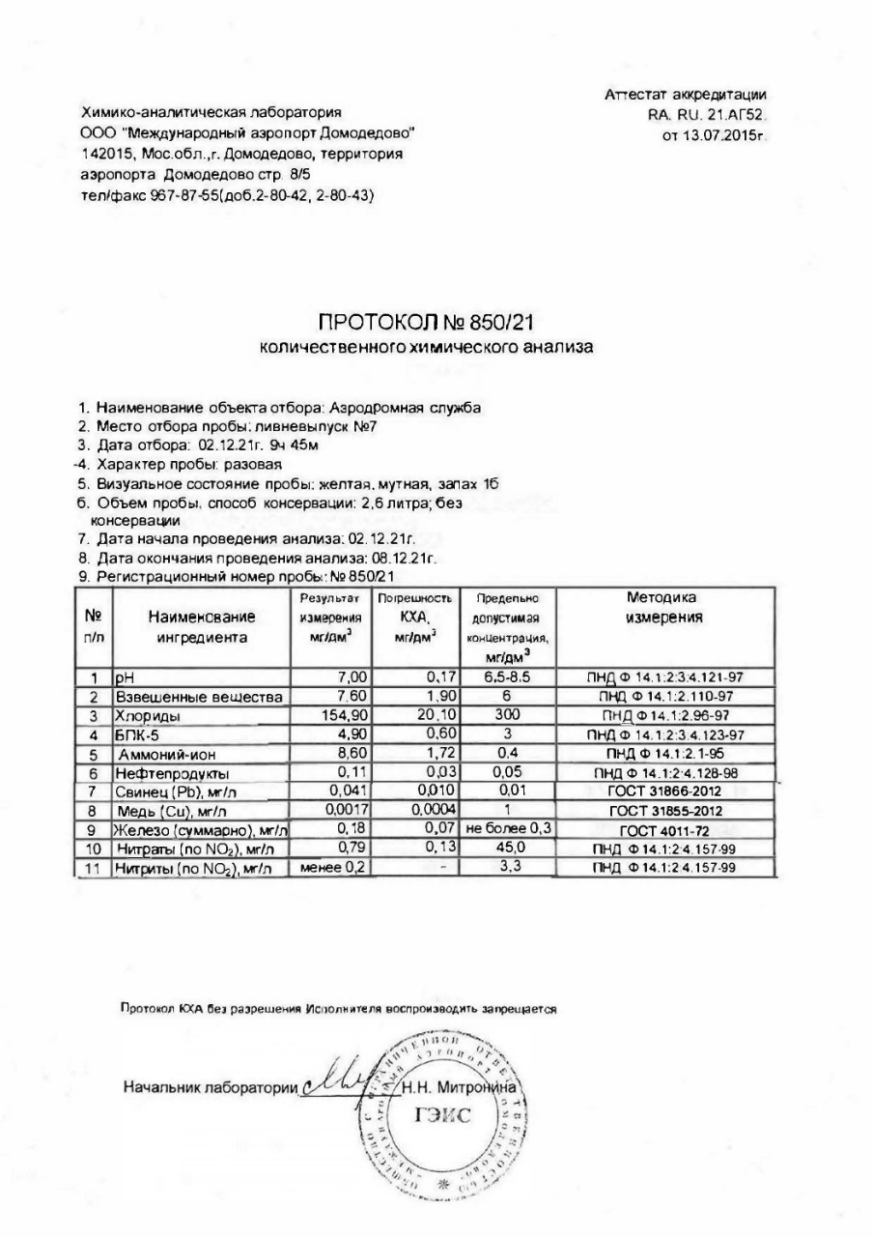
Проба №3
Проба №3 Река Гнилуша

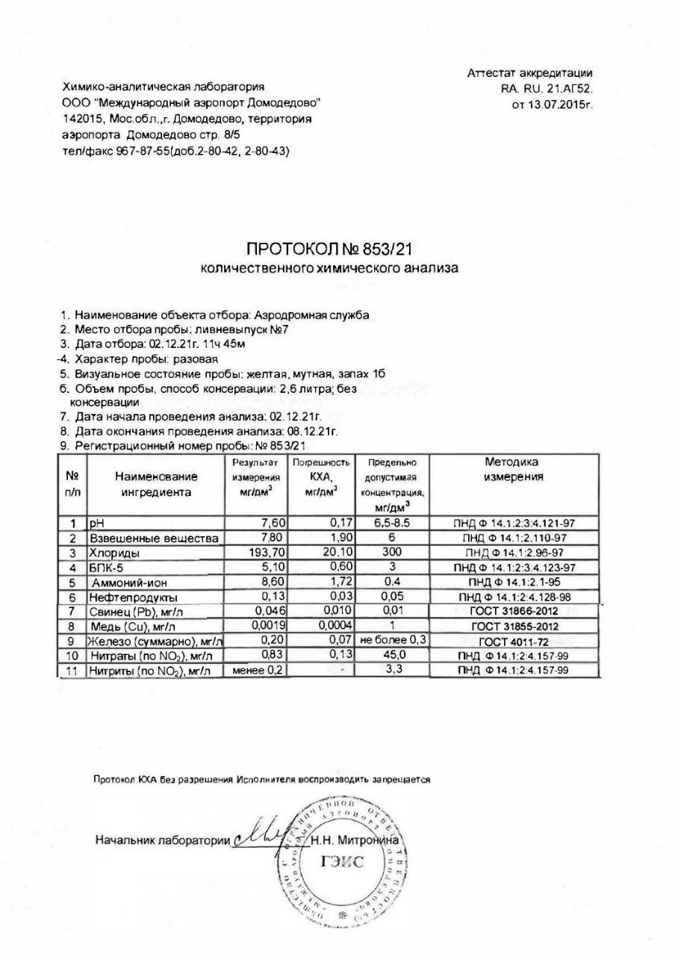

Экология Москвы и устойчивое развитие: Учебное пособие для 10 (11) классов средних общеобразовательных школ / Под ред. Г.А. Ягодина. – М.: ОАО «Московские учебники и Картолитография», 2008. – с.
Балакин В.А., Комиссаров К.Г., Кузнецов К.Ю., Миронова О.Н., Гришичев Н.Н., Комарова В.Н., Шулакова Т.В., Малинникова Н.А. Экологический атлас городского округа Домодедово.- Раменский экологический центр,2015 г. с.12
Балакин В.А., Комиссаров К.Г., Кузнецов К.Ю., Миронова О.Н., Гришичев Н.Н., Комарова В.Н., Шулакова Т.В., Малинникова Н.А. Экологический атлас городского округа Домодедово.- Раменский экологический центр,2015 г. с.13
Балакин В.А., Комиссаров К.Г., Кузнецов К.Ю., Миронова О.Н., Гришичев Н.Н., Комарова В.Н., Шулакова Т.В., Малинникова Н.А. Экологический атлас городского округа Домодедово.- Раменский экологический центр,2015 г. с.42
Метод определения удельной теплоёмкости. [Электронный ресурс] Режим доступа https://docs.cntd.ru/document/1200000035 (дата обращения: 12.11.2021)

